COLLEGIO IPASVI – PROVINCIA DI BOLOGNA

Corso di formazione continua ECM per Infermieri
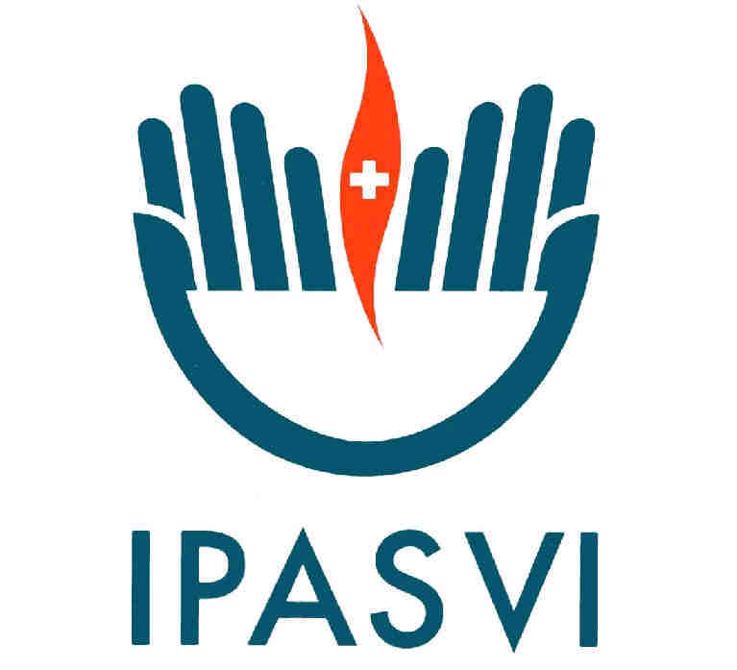
Assistenti Sanitari – Infermieri Pediatrici

“La Malattia Renale Cronica”.
Lo Stato dell’arte e nuovi scenari nella cura del Paziente

25 NOVEMBRE 2016 Ore 14.00 – 18.10

Premessa
Nei Paesi industrializzati, la Malattia Renale Cronica (MRC) colpisce oltre il 10% della popolazione ed è causa di numerose complicanze e declino della qualità della vita dei pazienti, con notevoli costi sanitari e sociali. Il paziente nefropatico sviluppa tutte le caratteristiche della cronicità nella malattia, che richiede un approccio di squadra e una strutturazione dei processi di cura. Nel suo percorso di MRC, ogni paziente va incontro ad esigenze cliniche diverse che, seppure strutturate su differenti livelli, sono parte di un unico processo di cura. L’aumento dell’età media dei pazienti e l’aumento delle comorbidità concomitanti alla MRC rendono sempre più rilevante e determinante il ruolo degli infermieri rispetto sia agli esiti sia sull’efficacia dei servizi prestati, sia sulla qualità di vita dei malati. In particolare, un aspetto centrale nella relazione di cura con il paziente nefropatico è l’alleanza terapeutica, cioè quella particolare relazione di informazione, ascolto ed educazione che si viene ad instaurare con il soggetto e con la famiglia/caregiver. A questo deve aggiungersi la necessità di interconnessione con altri operatori sanitari e sociali coinvolti a diverso titolo nei percorsi di cronicità.

Obiettivi del corso:
Il Seminario proposto ha l’obiettivo di condividere il processo evolutivo delle competenze infermieristiche nella presa in cura del paziente con malattia renale cronica (MRC). Tali competenze, maturate nel corso degli ultimi due decenni, hanno una propria specificità assistenziale ed organizzativa, funzionale al cambiamento del contesto sociale ed epidemiologico ed al mutare della domanda di salute del cittadino.

PROGRAMMA

DATE E ORARI  25 NOVEMBRE 2016 | CONTENUTI
Ore 14.00 – 14.15 | Saluto delle Autorità e presentazione degli obiettivi del convegno
 | La malattia renale cronica (MRC): stato dell’arte
Ore 14.15 - 14.40 | La MRC: epidemiologia, classificazione, cura  Prof. Gaetano La Manna
 | La malattia renale cronica (MRC): strategie di cura
Ore 14.40 - 15.00 | Presentazione “Documento di indirizzo per la Malattia Renale Cronica”  Dott. Antonio Santoro
Ore 15.00 - 15.20 | Presentazione “Integrazione al documento d’indirizzo per la Malattia Renale Cronica. Il ruolo dell'infermiere”  Dott.ssa Melissa Ballarini
Ore 15.20 - 15.45 | I percorsi di cura della MRC tra ospedali per acuzie e territorio: una nuova opportunità  Dott.ssa Cinzia Fabbri, Dott. Domenico Oliva
Ore 15.45 - 16.00 | La malattia cronica renale: il punto di vista della Regione Emilia Romagna  Dott.ssa Kyriakoula Petropulacos
 | Coffee break
 | Le competenze specialistiche infermieristiche
Ore 16.15- 16.40 | Evoluzione delle competenze specialistiche  Sen. Annalisa Silvestro
Ore 16.40 – 17.00 | Evoluzione delle competenze specialistiche in ambito nefrologico;  I dati sulla qualità della vita e sui pazienti: analisi dati DOPS.  Dott.ssa Marisa Pegoraro
 | Tavola rotonda e discussione interattiva
Ore 17.00 - 18.00 | Approfondimento su Aspetti politici-legislativi: situazione attuale e scenari futuri, professionisti a confronto.  Moderatore: Dott. Stefano Vezzani
Ore 18.00 – 18.10 | Compilazione questionario ECM e consegna attestato di partecipazione

Destinatari: Infermieri, Infermieri Pediatrici, Assistenti Sanitari

Relatori

- Dott.ssa Melissa Ballarini (Azienda Usl di Bologna)
- Dott. Davide Carollo (Azienda USL di Imola)
- Dott.ssa Cinzia Fabbri (Az. Ospedaliero-Universitaria Sant’Orsola Malpighi di Bologna)
- Dott.ssa Gabriella Gavioli (Azienda Usl di Bologna)
- Dott. Pietro Giurdanella (Collegio IPASVI provincia di Bologna)
- Dott.ssa Vincenza Guadagno (Az.Ospedaliero-Universitaria Sant’Orsola Malpighi di Bologna)
- Dott.ssa Carolina Guerrieri (Az.Ospedaliero-Universitaria Sant’Orsola Malpighi di Bologna)
- Prof. Gaetano La Manna, (Az.Ospedaliero-Universitaria Sant’Orsola Malpighi di Bologna)
- Dr.ssa Elena Mancini (Az.Ospedaliero-Universitaria Sant’Orsola Malpighi di Bologna)
- Dott. Domenico Oliva (Azienda USL di Bologna)
- Dott.ssa Marisa Pegoraro (EDTNA/ERCA Filiale Italiana)
- Dott.ssa Kyriakoula Petropulacos (Direttore Generale Sanità e Politiche Sociali Regione Emilia Romagna)
- Dott. Antonio Santoro (Società Italiana di Nefrologia)
- Dott.ssa Annalisa Silvestro (Senatrice della Repubblica)
- Dott.ssa Roberta Toschi (Azienda USL di Bologna)

Moderatore

- Dott. Stefano Vezzani

Metodi di lavoro: lezioni frontali, discussioni interattive

Nell’aula sono presenti le seguenti attrezzature e tecnologie per la didattica: personal computer, videoproiettore.

Posti disponibili: n. 70

Sede del corso: AEmilia Hotel Bologna - Via Giovanna Zaccherini Alvisi, 16.

Partecipazione:
La partecipazione al Corso di formazione ECM: “L’infermiere e la Malattia Renale Cronica (MRC). Lo Stato dell’arte e nuovi scenari nella cura del Paziente con MRC” è aperta a tutti gli Infermieri, Assistenti Sanitari, Infermieri Pediatrici iscritti all’Albo IPASVI di Bologna ed agli Infermieri, Assistenti Sanitari, Infermieri Pediatrici che esercitano la professione nelle strutture sanitarie pubbliche e private di questa Provincia e comunque iscritti ai rispettivi Collegi IPASVI della Provincia di residenza.

Si rammenta che i criteri per definire la presenza utile a consentire il conseguimento dei crediti ECM a coloro che prendono parte agli eventi formativi prevedono:
- Il 100% delle ore di partecipazione previste da programma, in quanto evento con durata inferiore alle 6 ore;

Si ricorda comunque che:
- Il tempo viene calcolato escludendo quello previsto per le prove di valutazione finali;
- Per conseguire i crediti è necessario anche superare la prova di valutazione finale.

Si invitano pertanto i partecipanti ad attenersi alle indicazioni sopra riportate; in caso contrario, il conseguimento dei crediti ECM non può essere garantito.

Partecipazione gratuita

Durata del corso: ore 4

In fase di accreditamento ECM

Preiscrizioni e iscrizioni:

dal 02 Novembre 2016 (fino ad esaurimento posti)

MODALITA’ D’ISCRIZIONE
Si ricorda che è indispensabile effettuare la preiscrizione all’evento (prima di procedere con l’invio della scheda di partecipazione), recandosi presso la segreteria del Collegio IPASVI o telefonando al n. 051 39 38 40 in orario d’ufficio (lun-merc 09.00-12.00, mart-giov-ven 14.00-17.00), per avere conferma della disponibilità di posti.
L’iscrizione sarà ritenuta definitiva solo dopo l’invio della scheda di iscrizione (scaricabile e stampabile anche dal sito: www.ipasvibo.it) debitamente compilata e firmata, che deve essere inoltrata al Collegio tramite fax al numero 051 344267, entro e non oltre 10 giorni dalla data di pre-iscrizione.
Si prega di attenersi strettamente alle suddette modalità di iscrizione: quanto pervenuto in maniera non conforme alle indicazioni non sarà accettato.
In caso di sopraggiunta impossibilità a partecipare, si invitano gli iscritti al corso a comunicare tempestivamente la mancata presenza alla Segreteria.

